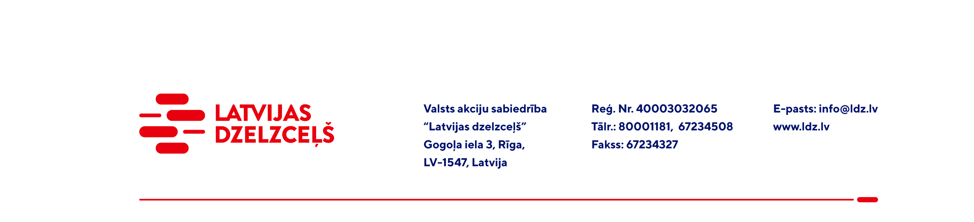

UZAICINĀJUMS PIEDĀVĀJUMA IESNIEGŠANAI TIRGUS IZPĒTEI

VAS „Latvijas dzelzceļš” Elektrotehniskā pārvalde veic tirgus izpēti “Dzelzceļa celtņa KŽDE-25 noma” (turpmāk – tirgus izpēte).
Tirgus izpētes priekšmets un apjoms: saskaņā ar iznomāšanas nosacījumiem (1.pielikums).
Iznomāšanas laiks un ilgums: 2022.gada aprīļa-maijā mēnesī, aptuveni nepārtraukti 12 - 15 diennaktis (t.sk. pacelšanas darbi - aptuveni 10 darba maiņas).
Samaksas nosacījumi: Nomas maksa tiek aprēķināta par iznomātās tehnikas faktisko izmantošanas periodu. Nomas apmaksa tiek veikta 60 kalendāro dienu laikā no darbu pieņemšanas dokumenta parakstīšanas dienas un rēķina saņemšanas dienas.
Piedāvājuma cenā (2.pielikums) jābūt iekļautiem absolūti visām izmaksām, kas saistītas ar darbu izpildi, ņemot vērā iznomāšanas nosacījumos noteikto, tai skaitā darbu organizēšanas izmaksas, mehānismu ekspluatācijas izdevumi, darba vietas sakopšanas izdevumi, personāla un administratīvās izmaksas, muitas, dabas resursu, sociālais u.c. nodokļi (izņemot PVN), saskaņā ar Latvijas Republikas tiesību aktiem, apdrošināšanai, pieskaitāmās izmaksas, ar peļņu un riska faktoriem saistītās izmaksas, neparedzamie izdevumi u.tml.
Lūdzam Jūs līdz 2022.gada 1.aprīlim iesniegt Piedāvājumu ar paraksttiesīgās personas parakstu VAS “Latvijas dzelzceļš” Elektrotehniskajai pārvaldei, Gogoļa ielā 3, Rīgā, LV-1547, vai elektroniskā formā (parakstītu un ieskenētu kopijas formā vai parakstītu ar drošu elektronisko parakstu), nosūtot uz e-pastu: ep@ldz.lv.
Kontaktpersona: 29183927
Šīs tirgus izpētes mērķis ir izvērtēt situāciju tirgū, apzināt finansiālajām iespējām atbilstošu pakalpojumu iegādi utt., un šis uzaicinājums piedāvājuma iesniegšanai nerada tā saņēmējam un LDz pienākumu nākotnē slēgt darījumu par Tirgus izpētē noteikto priekšmetu.
Uzaicinājumā minētos personas datus to saņēmējs drīkst apstrādāt tikai saskaņā ar Fizisko personu datu apstrādes likuma prasībām.
Pielikumā:
- 1.pielikums: “Iznomāšanas nosacījumi”;
- 2.pielikums: “Piedāvājums tirgus izpētei /forma/”.

